Информация о гостиницах
(См. схему расположения после текста)

1. «Академическая» - Лермонтова, 271-а; (3952)42-78-72.
1-местные - 990 руб. (для сотрудников РАН) - 2-5 этажи левого крыла;
1-местные люкс - 2 230 руб. - 2 этаж правого крыла;
2-местные – 630 руб. место (для сотрудников РАН) - 5 этаж левого крыла;
2-местные бюджетные – 700 руб. место (для всех) - 1 этаж левого крыла; душ вне номера, стоимость посещения – 50 руб.;
2-местные полулюкс - 1 300 руб. место - 1 этаж правого крыла;
2-местные люкс - 3 500 руб. номер, 1750 руб. место (2-комн., 2 кровати, диван) - (2-4 этажи левого крыла);
2-местные люкс-семейные - 3 500 руб. номер (2-комн., 2-сп. кровать) - 4 этаж левого крыла.
Квартира 3-комнатная, на 4-5 чел. - 550 руб. место - (Академгородок, 1-й этаж кирпичного дома).

2. «Вега» - Игошина, 5; (3952)59-84-50.
Новая, современная, уютная: в каждом номере душевые кабины, фен, плоский телевизор, холодильник.
1-местный - 2 400 и 2500 (с завтраком) руб.;
1,5-местный (широкая кровать) - 2 700 руб. (с завтраком);
2-местный - 1 400 руб. место;
1-2-местный полулюкс (широкая кровать) - 3500 руб. номер (с завтраком);
3-местный - 1 200 руб. место.

3. «Икар» - Лермонтова, 337; (3952)56-41-36.
Комфортные номера на втором этаже МНТК, питание обеспечивается.
2-местные семейные (широкая кровать) – 2 100 руб. номер.

4. «Оникс» - Игошина, 5; (3952)59-93-88.
Новая, компактная, прекрасная отделка, полностью благоустроенные номера, буфет с горячими блюдами. Телефон, скайп - у администратора.
1-местный – 2 300 руб.;
1,5-местный (широкая кровать) – 2 500 руб.;
2-местный – 1 400 руб. место.
семейный полулюкс (2-спальная кровать, возможно дополнительное спальное место) – 3 800 руб.;
семейный люкс (2-спальная кровать, возможно дополнительное спальное место, ванная комната повышенной комфортности) – 4 200 руб.

По поводу бронирования мест и номеров во всех предложенных гостиницах обращайтесь, пожалуйста,
к Платоновой Ирине Алексеевне : iemelyan@crust.irk.ru

Схема расположения ближайших от ИЗК СО РАН гостиниц

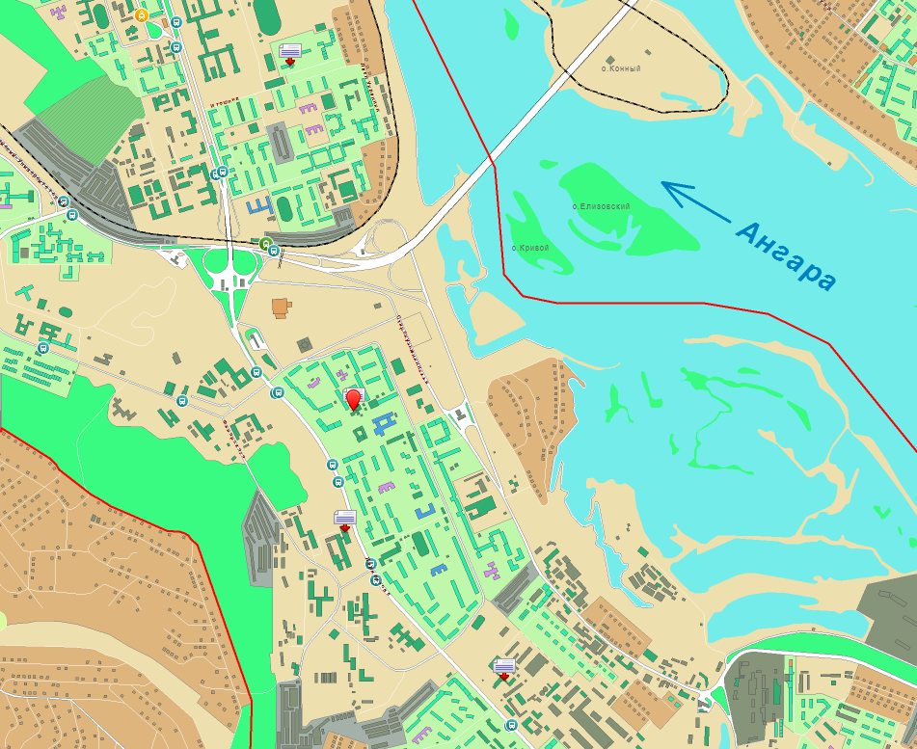
ул. Лермонтова, 128,
Институт земной коры СО РАН

ул. Игошина, 5.
Гостиницы «Оникс» и «Вега»
ул. Лермонтова, 271 А Гостиница «Академическая»
ул. Лермонтова, 337, Гостиница «Икар»

ВАЖНО! Если Ваши обстоятельства изменились, и поездка в Иркутск не состоится, сообщите, пожалуйста, об этом (iemelyan@crust.irk.ru) не позднее, чем за 3 дня до начала совещания. В этом случае мы успеем снять бронь с зарезервированного для Вас номера гостиницы.

Д о п о л н и т е л ь н о е п р е д л о ж е н и е
D Z A M B A L A
www.dzambala38.ru; (3952)700-025; info@ dzambala38.ru

Комплекс квартир гостиничного типа – небольшое, компактное заведение, повышенная забота и внимание. Низкие цены – чистота и предупредительный персонал. Дополнительные услуги на ваш выбор.
При проживании группы участников Совещания возможен ежедневный трансфер до ИЗК СО РАН и обратно.

